Progetto:  CINEM@ROMA | Gruppo:  Jody Padulano (jodyp79@yahoo.it)  Giuliano Polverari (formika@tiscali.it)  Massimiliano Teso (maxy.t@tiscali.it)  Francesco Spognardi (ciuisco@yahoo.it)

SPECIFICHE FUNZIONALI
del SISTEMA

Versione : 1.02

Campo OBSOLETO

 | Nome | Data | Firma
Preparato da: | Jody Padulano | 5/4/2004
Autorizzato da:
Approvato da:

Storia del documento

Edizione | Data | Autore | Motivo delle modifiche
1.02 | 26/4/2004 | Jody Padulano | Correzioni tecniche
1.01 | 12/4/2004 | Francesco Spognardi | Aggiunta HTA

Registrazione Modifiche

Edizione | Pagina | Sezione | Modifica (dell’edizione attuale rispetto alla precedente)
1.02 | 4,5 | Requisti | Correzioni Tecniche
1.01 | 6,7 | HTA | Aggiunta

Lista di Distribuzione

Azienda | Nome | Funzione | Numero copie

1 Introduzione

1.1 Premessa

Ogni informazione a riguardo di questo documento può essere richiesta tramite posta elettronica contattando il gruppo di lavoro ad uno degli indirizzi e-mail presente nella prima parigina del documento.

1.2 Obiettivo

Questo documento specifica in maniera dettagliata e non ambigua le funzioni da realizzare descritte nel documento Requisiti Utente

1.3 Struttura del documento

Introduzione: descrive gli obiettivi e il campo di applicazione del documento.
Requisiti: elencazione dettagliata delle funzionalità da sviluppare
HTA: descrizione dell'analisi gerarchica degli obiettivi.

1.4 Riferimenti

La sezione contiene tutti i documenti, emessi in forma ufficiale, ai quali si fa riferimento nel Piano di Qualità
[1] “ISO 9001 – Modello per l’assicurazione della qualità nella progettazione, sviluppo, fabbricazione, installazione ed assistenza” , Edizione 1994.
[2] “ISO 9000-3 – Guida per l’applicazione della ISO 9001 allo sviluppo, alla fornitura, ed alla manutenzione del software” Edizione 1992.
[3] Cinem@Roma – Requisiti Utente

2 Requisiti

Nel seguito si descrivono le funzionalità da realizzare dedotte dal documento “Requisiti Utente”.

Guest
Una persona non iscritta al sito.

Utente
Una persona iscritta al sito.

2.1 Funzionalità del GUEST

Gruppi logici di funzioni che permettono al GUEST di interagire con il sito per ottenere le informazioni che desidera ottenere.

2.1.1 RICERCA DEL FILM

Ogni film può essere ricercato secondo uno o più tra i seguenti criteri:

- Titolo del film (o parte di esso)
- Cinema
- Quartiere
- Genere

2.1.2 STAMPA VIDEATA

La videata del risultato della ricerca può essere stampata con un click sull'apposita icona.

2.1.3 SALVA RICERCA

La ricerca viene salvata per successive consultazioni.

2.1.4 PARTECIPAZIONE AI SONDAGGI

Si può partecipare ai sondaggi esprimendo un voto selezionando una delle voci presenti nella schermata dei sondaggi e cliccando sul pulsante per votare.

2.1.5 REGISTRAZIONE AL SITO

Tramite l'apposito link, ci si può iscrivere al sito compilando il modulo proposto.

2.1.6 INVIO DI EMAIL AL SITO

Tramite il link "Contatti", il guest può inviare email al gestore del sito
specificando nome, soggetto e testo dell'email.

2.2 FUNZIONALITA' DELL'UTENTE

L'utente mantiene TUTTE le funzionalità del GUEST (ovviamente esclusa la funzione di ISCRIZIONE al sito) e aggiunge ad esse le seguenti funzioni aggiuntive.

2.2.1 LOGIN AL SITO

Inserendo username e Password nell'apposita boxtext.

2.2.2 MODIFICA DEI PARAMETRI DI DEFAULT

Permette di modificare i parametri di default riguardanti il quartiere scelto ed il genere preferito. Si può accedere a questa feature cliccando su "Cambia le impostazioni", nel menù personalizzato.

2.2.3 USARE LE RICERCHE VELOCI

Come per il caso della modifica delle impostazioni, è una voce che si aggiunge quando si entra sul sito. Basta cliccare sulle ricerche preimpostate dal sistema.

2.2.4 PRENOTAZIONE DEL FILM

Tramite l'apposito bottone un utente potrà prenotare un film risultante dalla ricerca da lui impostata.

2.2.5 LOGOUT

Con l'apposito comando l'utente può uscire e tornare in modalità guest.

3 HTA

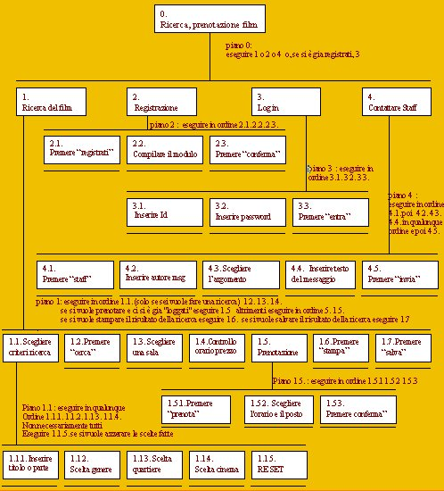

0. Obiettivo : ricerca, prenotazione film

- Ricerca del film
  - Scegliere criteri di ricerca
    - Inserire il titolo completo o solo una parte del titolo
    - Scegliere un genere dall’elenco
    - Scegliere un quartiere dall’elenco
    - Scegliere un cinema dall’elenco
    - Premere ”re set”
  - Premere “cerca”
  - Scegliere una sala
  - Controllare l'orario e il prezzo del film
  - Prenotazione
    - Premere “prenota”
    - Scegliere l'orario e il posto
    - Premere “conferma”
  - Premere “stampa”
  - Premere “salva”
- Registrazione
  - Premere “registrati”
  - Compilare il modulo
  - Premere “conferma”
- Log in
  - Inserire Id
  - Inserire password
  - Premere “entra”
- Contattare Staff
  - Premere “staff”
  - Inserire autore messaggio
  - Scegliere l’argomento dall’elenco
  - Inserire il testo del messaggio
  - Premere “invia”

piano 0: eseguire 1 o 2 o 4 o, se si è gia registrati, 3

piano 1: eseguire in ordine 1.1. (solo se sei vuole fare una ricerca) 1.2. 1.3. 1.4.
se si vuole prenotare e ci si è gia "loggati" eseguire in ordine 1.5
altrimenti eseguire in ordine 5. 1.5
se si vuole stampare il risultato della ricerca eseguire 1.6.
se si vuole stampare il risultato della ricerca eseguire 1.7.

piano 1.1. : eseguire in qualunque ordine 1.1.1. 1.1.2. 1.1.3. 1.1.4. non tutti necessariamente
se si vuole azzerare tutte le scelte fatte eseguire 1.1.5.

piano 1.5. : eseguire in ordine 1.5.1. 1.5.2. 1.5.3.

piano 2 : eseguire in ordine 2.1. 2.2. 2.3.

piano 3 : eseguire in ordine 3.1. 3.2. 3.3.

piano 4 : eseguire in ordine 4.1. poi 4.2. 4.3. 4.4. in qualunque ordine e poi 4.5.

4 Indice

1 Introduzione 3
1.1 Premessa 3
1.2 Obiettivo 3
1.3 Struttura del documento 3
1.4 Riferimenti 3
2 Requisiti 4
2.1 Funzionalità del GUEST 4
2.1.1 RICERCA FILM 4
2.1.2 STAMPA VIDEATA 4
2.1.3 SALVA RICERCA 4
2.1.4 PARTRCIPAZIONE AL SONDAGGIO 4
2.1.5 REGISTRAZIONE AL SITO 4
2.1.6 INVIO DI EMAIL 4
2.2 Funzionalità dell' UTENTE 5
2.2.1 LOGIN AL SITO 5
2.2.2 MODIFICA DEI PARAMETRI DI DEFAULT 5
2.2.3 USARE LE RICERCHE VELOCI 5
2.2.4 PRENOTAZIONE DEL FILM 5
2.2.5 LOG OUT 5

3 HTA 6

4 Indice 8

